Бюджет для граждан
На 2020 год
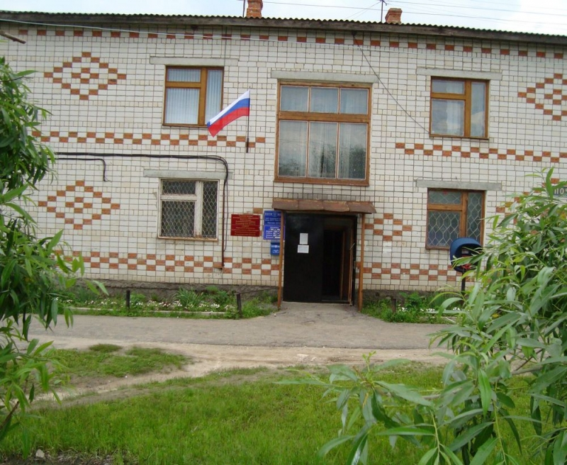

К решению Совета народных депутатов
муниципального образования Паустовское
Вязниковского района Владимирской области от 18.12.2019г. №187

Что такое «бюджет для граждан»?

«Бюджет для граждан» познакомит Вас с положениями проекта основного финансового документа сельского поселения Паустовское – решение о бюджете сельского поселения Паустовское на 2020 год. Представленная информация предназначена для широкого круга пользователей и будет интересна и полезна как студентам, педагогам, врачам, молодым семьям, так и пенсионерам и другим категориям населения, так как бюджет сельского поселения Паустовское затрагивает интересы каждого жителя муниципального образования Паустовское.

Граждане - и как налогоплательщики, и как потребители общественных благ - должны быть уверены в том, что передаваемые ими в распоряжение государства средства используются прозрачно и эффективно, приносят конкретные результаты как для общества в целом, так и для каждой семьи, для каждого человека.

Мы постарались в доступной и понятной для граждан форме показать основные
параметры бюджета сельского поселения.

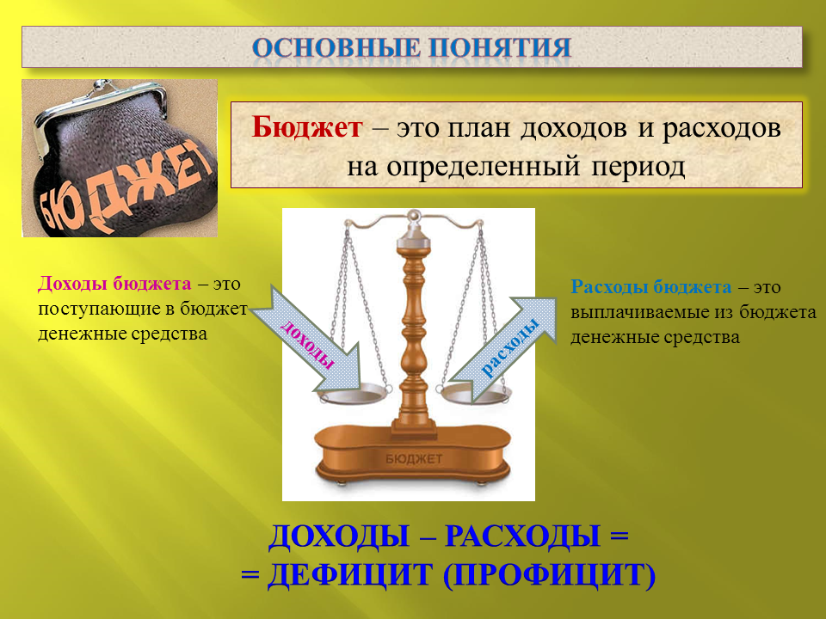

На чем основано составление проекта
Бюджета сельского поселения Паустовское
Составление проекта бюджета сельского поселения основывается на:

1. Прогнозе социально-экономического развития сельского поселения Паустовское;
2. Основных направлениях налоговой политики;
3. Основных направлениях бюджетной политики;
4. Муниципальных программах сельского поселения Паустовское.

Доходы бюджета
Доходы бюджета – это безвозмездные и безвозвратные
поступления денежных средств в бюджет.
Доходы бюджета

Налоговые доходы
Неналоговые доходы
Поступления от других
бюджетов бюджетной
системы (межбюджетные
трансферты),
организаций, граждан
(кроме налоговых и
неналоговых доходов).
Поступления от уплаты
налогов, установленных
Налоговым кодексом
Российской Федерации,
например:

- налог на доходы
физических лиц;
- другие налоги.
Безвозмездные поступления

Поступления от уплаты
других пошлин и сборов,
установленных
законодательством, а также
штрафов за нарушение
законодательства,
например:
- доходы от использования
государственного
имущества и земли;
- штрафные санкции;
- другие.

Наименование дохода | сумма доходов
 |  | (тыс. руб.)
Налог на доходы физических лиц | 767,0
Единый сельскохозяйственный налог | 41,0
Налог на имущество физических лиц | 635,0
Земельный налог с организаций |  | 1465,0
Земельный налог с физических лиц |  | 1360,0
Государственная пошлина | 58,0
Земельный налог до 01 января 2006 года | 3,0
Доходы от сдачи в аренду имущества, находящегося в оперативном управлении органов управления сельских поселений и созданных ими учреждений (за исключением имущества муниципальных бюджетных и автономных учреждений) | 25,7
Прочие поступления от использования имущества, находящегося в собственности сельских поселений (за исключением имущества муниципальных бюджетных и автономных учреждений, а также имущества муниципальных унитарных предприятий, в том числе казенных) | 260,0
Доходы, поступающие в порядке возмещения расходов, понесенных в связи с эксплуатацией имущества сельских поселений | 20,0
Административные штрафы, установленные законами субъектов Российской Федерации об административных правонарушениях, за нарушение муниципальных правовых актов | 4,0
Штрафы, неустойки, пени, уплаченные в случае просрочки исполнения поставщиком (подрядчиком, исполнителем) обязательств, предусмотренных муниципальным контрактом, заключенным муниципальным органом, казенным учреждением сельского поселения | 1,0
Итого налоговых и неналоговых доходов | 4639,7
Дотации бюджетам сельских поселений на выравнивание бюджетной обеспеченности районного Фонда финансовой поддержки | 9167,5
Прочие субсидии (Прочие субсидии бюджетам муниципальных образований на реализацию мероприятий по предотвращению распространения борщевика Сосоновского) | 301,6
Субвенция бюджетам сельских поселений на осуществление первичного воинского учета на территориях, где отсутствуют военные комиссариаты | 199,1
Иные межбюджетные трансферты из районного бюджета (средства на сбалансированность) | 6132,6
Межбюджетные трансферты, передаваемые бюджетам сельских поселений из бюджетов муниципальных районов на осуществление части полномочий по решению вопросов местного значения в соответствии с заключенными соглашениями | 1363,0
Итого безвозмездных поступлений | 17163,8
Всего доходов | 21803,5

Межбюджетные трансферты – основной вид
безвозмездных перечислений

Межбюджетные трансферты – это денежные средства, перечисляемые из одного бюджета бюджетной системы Российской Федерации другому.

Виды межбюджетных трансфертов | Определение
Дотации (от лат. «Dotatio» - дар,пожертвование) | Предоставляются без определения конкретной цели их использования
Субвенции (от лат. «Subvenire» - приходить на помощь) | Предоставляются на финансирование «переданных» другим публично-правовым образованиям полномочий
Субсидии (от лат. «Subsidium» - поддержка) | Предоставляются на условиях долевого софинансирования расходов других бюджетов

Расходы бюджета
Расходы бюджета – выплачиваемые из бюджета денежные средства, за исключением средств, являющихся
источниками финансирования дефицита бюджета.
Формирование расходов осуществляется в соответствии с расходными обязательствами, обусловленными
установленным законодательством разграничением полномочий, исполнение которых должно происходить в
очередном финансовом году за счет средств соответствующих бюджетов.
Принципы формирования расходов бюджета:
• по разделам;
• по ведомствам;
• по государственным программам Владимирской области
Разделы классификации расходов бюджетов

11 «Физическая
Культура и спорт»
01 «Общегосударственные вопросы»
02 «Национальная
оборона
03 «Национальная безопасность и правоохранительная
деятельность»
04 «Национальная
экономика»
05 «Жилищно-
коммунальное
хозяйство»
06 «Охрана окружающей
среды»
07 «Образование»
08 «Культура,
кинематография»
10 «Социальная
политика»

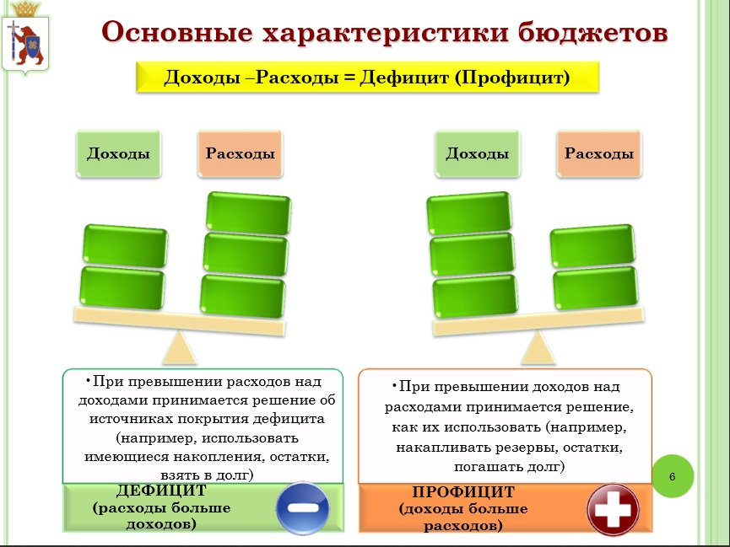

Основные параметры решения
«О бюджете сельского поселения
Паустовское на 2020 год»

(тыс. руб.)
 | 2018 отчет | 2019 оценка | 2020
I. Доходы, всего | 24460,3 | 31582,8 | 21803,5
из них:
Налоговые и неналоговые доходы | 4928,2 | 4319,5 | 4639,7
Безвозмездные поступления | 19549,8 | 27263,3 | 17163,8
II. Расходы, всего | 24983,3 | 31485,9 | 21803,5
III. Дефицит (-), профицит (+) | -523,0 | 96,8 | 0,00
VI. Источники финансирования  дефицита | 523,0 | -96,8 | 0,00

Структура расходов бюджета сельского поселения Паустовское в 2020 году

Расходы бюджета сельского поселения Паустовское на 2020 год

Наименование | Рз. | Пр. | 2020 год
Общегосударственные вопросы | 01 |  | 8144,3
Функционирование Правительства Российской Федерации, высших исполнительных органов государственной власти субъектов Российской Федерации, местных администраций | 01 | 04 | 5981,7
Обеспечение деятельности финансовых, налоговых и таможенных органов финансового (финансово-бюджетного) надзора | 01 | 06 | 200,0
Создание резервного фонда | 01 | 11 | 5,0
Другие общегосударственные вопросы | 01 | 13 | 1957,6
Национальная оборона | 02 |  | 199,1
Мобилизационная и вневойсковая подготовка | 02 | 03 | 199,1
Национальная безопасность и правоохранительная деятельность | 03 |  | 35,8
Охрана жизни людей на водных объектах | 03 | 09 | 5,0
Пожарная безопасность | 03 | 09 | 30,8
Национальная экономика | 04 |  | 1625,9
Общеэкономические вопросы | 04 | 01 | 30,9
Дорожное хозяйство (дорожные фонды) | 04 | 09 | 1363,0
Связь и информатика | 04 | 10 | 212,0
Другие вопросы в области национальной экономики | 04 | 12 | 20,0
Жилищно-коммунальное хозяйство | 05 |  | 3711,0
Жилищное хозяйство | 05 | 01 | 825,5
Коммунальное хозяйство | 05 | 02 | 300,0
Благоустройство | 05 | 03 | 2585,5
Охрана окружающей среды | 06 |  | 70,0
Расходы на уборку несанкционированных свалок | 06 | 05 | 70,0
Образование | 07 |  | 1,00
Молодежная политика и оздоровление детей | 07 | 07 | 1,0
Культура, кинематография | 08 |  | 7631,9
Культура | 08 | 01 | 6647,7
Другие вопросы в области культуры | 08 | 04 | 984,2
Социальная политика | 10 |  | 277,9
Пенсионное обеспечение | 10 | 01 | 277,9
Физическая культура и спорт | 11 |  | 106,6
Физическая культура и спорт | 11 | 01 | 106,6
ИТОГО |  |  | 21803,5

Распределение бюджетных ассигнований по муниципальным программам сельского поселения Паустовское

№  п/п | Наименование программ | Нормативный акт
 |  |  | План на 2020 год
1 | 2 | 3 | 4
1 | Муниципальная программа «Пожарная безопасность муниципального образования Паустовское Вязниковского района Владимирской области на 2019-2021 годы» | Постановление муниципального образования Паустовское от 16.10.2018 №97 | 30,8
2 | Муниципальная программа «Об организации общественных работ в муниципальном образовании Паустовское Вязниковского района Владимирской области на 2019-2021 годы» | Постановление муниципального образования Паустовское от 16.10.2018 №96 | 30,9
3 | Муниципальная программа «Сохранение и реконструкция военно-мемориальных объектов в муниципальном образовании Паустовское 2019-2021 годы» | Постановление муниципального образования Паустовское от 16.10.2018 №99 | 8,0
4 | Муниципальная программа «Обеспечение охраны жизни людей на водных объектах муниципального образования Паустовское Вязниковского района Владимирской области на 2019-2021 годы» | Постановление муниципального образования Паустовское от 30.10.2018 №103 | 5,0
5 | Муниципальная программа «Военное патриотическое воспитание несовершеннолетних и молодежи на территории муниципального образования Паустовское на 2019-2021 годы» | Постановление муниципального образования Паустовское от 16.10.2018 №98 | 0,0
6 | Муниципальная программа «Содержание имущества, находящегося в собственности муниципального образования Паустовское и приобретение имущества в муниципальную собственность на 2019-2021 годы» | Постановление муниципального образования Паустовское от 05.11.2019 №135 | 1957,6
7 | Муниципальная программа «Благоустройство территории муниципального образования Паустовское на 2018-2022 годы» | Постановление муниципального образования Паустовское от 10.10.2017 №82 | 2260,0
8 | Муниципальная программа «Содержание автомобильных дорог общего пользования местного значения в муниципальном образовании Паустовское на 2018-2022 годы» | Постановление муниципального образования Паустовское от 10.10.2017 №81 | 1363,0
9 | Муниципальная программа «Информатизация муниципального образования Паустовское на 2019-2021 годы» | Постановление муниципального образования Паустовское от 16.10.2018 №95 | 212,0
10 | Муниципальная программа «Развитие малого и среднего предпринимательства на территории муниципального образования Паустовское на 2018-2022 годы» | Постановление муниципального образования Паустовское от 09.10.2017 №79 | 0,0
11 | Муниципальная программа «Профилактика преступлений и правонарушений в муниципальном образовании Паустовское на 2018-2022 годы» | Постановление муниципального образования Паустовское от 09.10.2017 №78 | 0,0
12 | Муниципальная программа «Реконструкция, капитальный ремонт многоквартирных домов, содержание незаселенных жилых помещений в муниципальном жилищном фонде и повышение надежности обеспечения коммунальными услугами в муниципальном образовании Паустовское на 2019-2021 годы» | Постановление муниципального образования Паустовское от 16.10.2018 №94 | 825,5
13 | Муниципальная программа «Модернизация объектов коммунальной инфраструктуры муниципального образования Паустовское и возмещение убытков связанных с оказанием бано-прачечных услуг на 2020-2022 годы» | Постановление муниципального образования Паустовское от 05.11.2019 №136 | 300,0
14 | Муниципальная программа «Проведение инвентаризации бесхозного, выморочного имущества на территории муниципального образования Паустовское на 2018-2022 годы» | Постановление муниципального образования Паустовское от 10.10.2017 №83 | 20,0
15 | Муниципальная программа «Формирование современной городской среды муниципального образования Паустовское на 2018-2022 годы» | Постановление муниципального образования Паустовское от 26.03.2018 №29 | 0,0
16 | Муниципальная программа «Развитие муниципальной службы в муниципальном образовании Паустовское на 2019-2021 годы» | Постановление муниципального образования Паустовское от 29.11.2018 №130 | 447,2
17 | Муниципальная программа «Предотвращение распространения борщевика Сосновского на территории муниципального образования Паустовское на 2019-2023 годы» | Постановление муниципального образования Паустовское от 29.11.2018 №131 | 317,5

«МП Благоустройство территорий сельского поселения Паустовское на 2018-2022 годы»

Финансовое обеспечение (тыс. руб.):
Цель программы: Совершенствование системы комплексного благоустройства, обеспечение качественного и высокоэффективного наружного освещения населенных пунктов сельского поселения Паустовское. Совершенствование эстетического вида сельского поселения, создание гармоничной архитектурно-ландшафтной среды, активизации работ по благоустройству территории поселения в границах населенных пунктов. Совершенствование системы комплексного благоустройства сельского поселения Паустовское, повышение уровня внешнего благоустройства и санитарного содержания территории сельского поселения.

2018 год факт | 2019 год | 2020 год | 2020 год в % к 2019 году
 | факт | план
2319,1 | 2565,2 | 2314,2 | 90,2
Расходы по наиболее значимым направлениям
в 2020 году (тыс. рублей)

Доведение уровня освещенности улиц, проездов, пешеходных дорожек сельского поселения до 85%.-2264,2
Установка, техническое обслуживание, ремонт, замена фонарей и светильников – 50,0

«МП Пожарная безопасность мо Паустовское на 2019-2021 годы»
Финансовое обеспечение (тыс. руб.):

2018 год факт | 2019 год  факт | 2020 год  план | 2020 год в % к 2019 году
396,8 | 392,8 | 30,8 | 7,8

Расходы по наиболее значимые направлениям в 2020 году (тыс. руб.)

Оказание услуг по тушению возгораний– 30,8

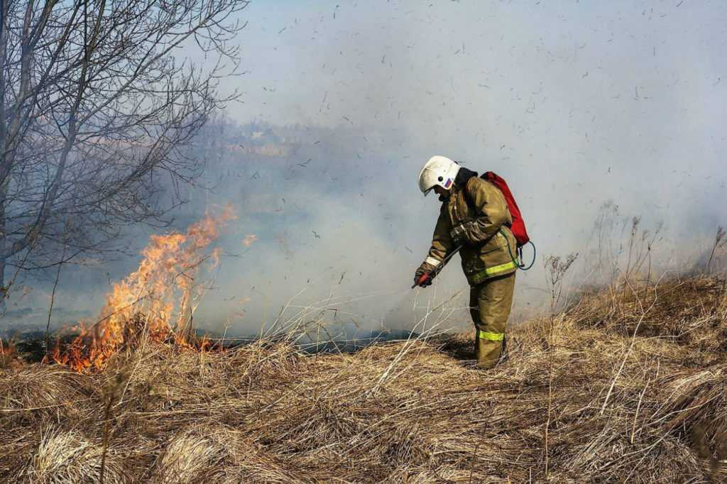

«МП Содержание имущества находящегося в муниципальной собственности и приобретение имущества в муниципальную собственность на 2019-2021 годы»
Финансовое обеспечение (тыс. руб.):

Расходы по наиболее значимые направлениям в 2020 году (тыс. руб.)

Цель программы:
Организация содержания имущества, находящегося в муниципальной собственности (модернизация, приобретение, реконструкция, ремонт, охрана, страхование, оплата коммунальных услуг, обследование, приведение его в нормативное состояние и соответствие установленным стандартам, техническим правилам и нормам, иным требованиям законодательства.
2018 год факт | 2019 год  факт | 2020 год  план | 2020 год в % к 2019 году
0 | 0 | 0 | 0

«МП Содержание автомобильных дорог общего пользования местного значения на 2018-2022 годы»

Финансовое обеспечение (тыс. руб.):

2018 год | 2019 год | 2020 год | 2020 год в % к 2019 году
 | факт | план
1416,7 | 1763,0 | 1363,0 | 77,3
Цель программы:
Обеспечение сохранности автомобильных дорог общего пользования местного значения, увеличение срока службы дорожных покрытий в соответствии с нормативными требованиями, улучшение технического и санитарного состояния автомобильных дорог.

Расходы по наиболее значимые направлениям в 2020 году (тыс. рублей)

Зимний период расчистка дорог от снега
Содержание автомобильных дорог в летний период

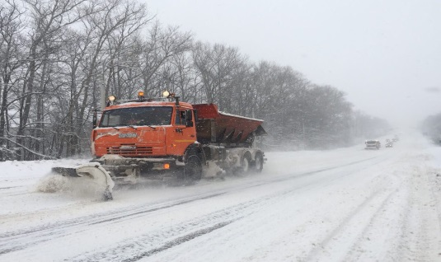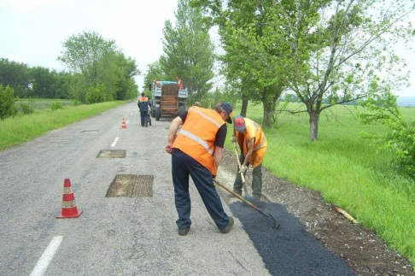

«МП Реконструкция, капитальный ремонт многоквартирных домов и содержание незаселенных жилых помещений в муниципальном жилищном фонде на 2019-2021 годы»
Финансовое обеспечение (тыс. руб.):

2018 год факт | 2019 год | 2020 год | 2020 год в % к 2019 году
 | факт | план
0 | 0 | 0 | 0
Расходы по наиболее значимые направлениям в 2020 году (тыс. рублей)
Цель программы:
Обеспечение сохранности многоквартирных домов, улучшение комфортности проживания в них граждан, установление единого подхода к оплате расходов на содержание незаселенных жилых помещений, оплата расходов по капитальному ремонту квартир муниципального жилищного фонда. Газификация муниципальных квартир.

Уплата взносов на капитальный ремонт общего имущества в многоквартирных домах; Содержание незаселенных жилых помещений; Газификация муниципальных квартир.

